Образование-путь к культуре мира и толерантности.
Как мы знаем в городе Санкт-Петербург, находится множество университетов, а так как город является культурной столицей, то сюда съезжаются множество иностранных студентов. За основу репортажа, мы решили взять, государственный педагогический институт имени А.И.Герцена, обучение в нём иностранных студентов (ежегодно в университете обучается более 500 иностранных студентов). Наряду с русскими студентами их обучают различным наукам. Мы решили соприсутствовать на лекциях проводимых, как и с русскими, так и с иностранцами, и понять отличается ли отношение и обучение людей разных рас. 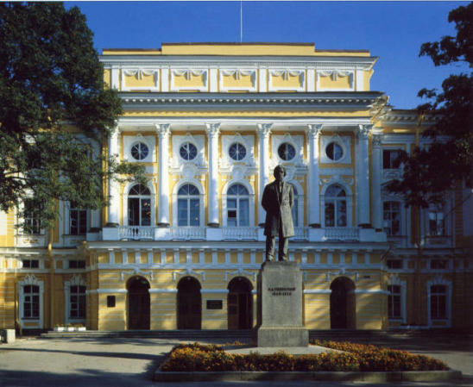
Чем же сегодня отличается обучение между людьми разных национальностей?
В мире давно практикуют обучение людей разных национальностей, для улучшения и взаимодействия между народных отношений, и для истребления проблемы расизма. Расизм — совокупность воззрений, в основе которых лежат положения о физической и умственной неравноценности человеческих рас и о решающем влиянии расовых различий на историю и культуру. Не толерантное поведение по отношению друг к другу приводит нас к глобальной катастрофе. Заголовки новостей так и пестрят информацией об избиение иностранных гостей. Хуже того начали формироваться специальные группы для совершения таких действий. Между молодёжью разрождается война «кто за – кто против».
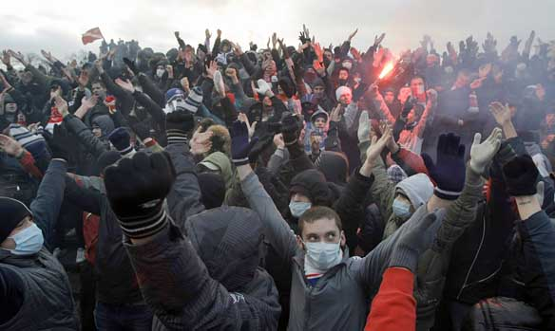
Так есть ли расизм в учебных учреждениях?
Это нам и предстояло выяснить.
Государственный педагогический институт имени А.И.Герцена уже довольно давно проводит практику обучения иностранцев в своём ВУЗе. Совместное обучение в одинаковых условиях, учит будущих специалистов, взаимодействовать между собой, несмотря на цвет кожи и религию. Ведь что такое толерантность? Это терпимость к иному образу жизни, поведению, обычаям, чувствам, мнениям, идеям, верованиям.
И знайте что? Это действительно хорошая идея. Присутствуя на лекциях, было видно, что русские студенты активно помогают своим иностранным друзьям в усвоении материала и русского языка. На что в ответ иностранные студенты пытались научить русских товарищей своему родному языку. Такое взаимодействие друг с другом всегда идёт на пользу обеим сторонам.
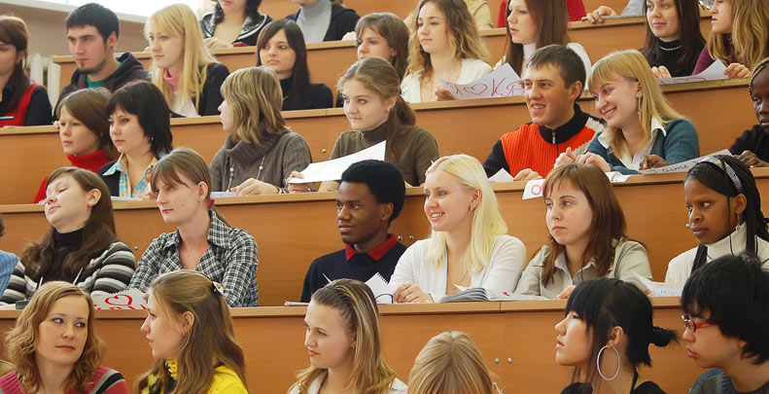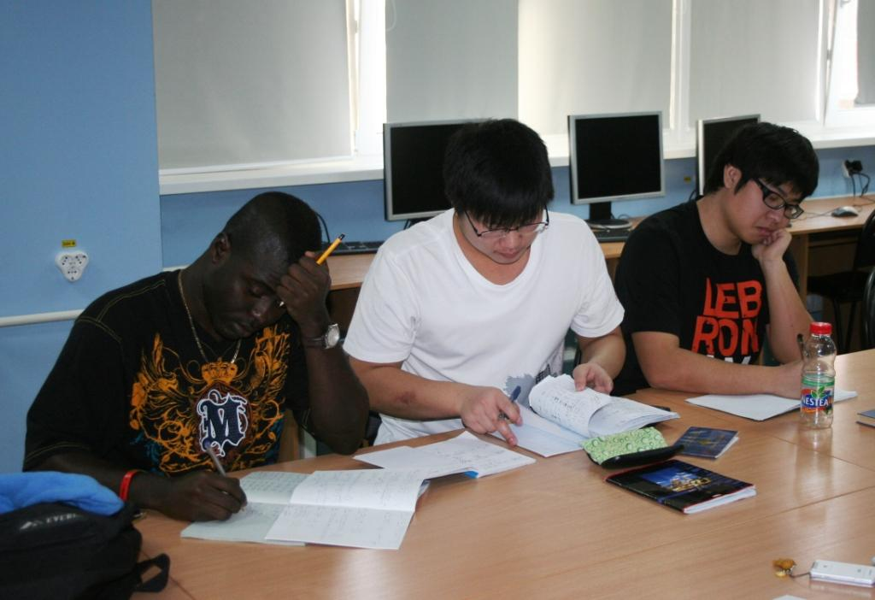
И в том, что бы лучше убедиться в том, что я увидела, я решила поговорить с педагогом и взглянуть его глазами на всю эту ситуацию. Мне вызвался помочь один из педагогов университета.
-Скажите, вы по-разному даёте знания ребятам другой национальности? И отличается ли их восприятие информации?
-Разных национальностей? Все люди одинаковые и я не разделяю их на разно национальные группы. Восприятие информации практически одинаковое.
- Почему практически?
-Мешает языковой барьер, некоторые вещи сложно объяснять, но этой проблемой становиться всё меньше, так как коллектив сплоченный и между ребятами всегда присутствует взаимопомощь.
-Проявляется ли толерантность личности в структуре профессионального образования?
-Мастерство взаимодействия с подопечными жизненно необходимо специалисту педагогу. Качество решения педагогических задач зависит от умения строить отношения с коллегами и студентами. Мало обладать лишь теоретическими знаниями построения взаимоотношений, важно и видеть по внешнему виду студента его внутреннее состояние.
-Получается, педагог формирует в студенте толерантность?
-Подчеркнем, что формирование толерантности связанно с мастерством педагога поддерживать развитие своих подопечных.
-Значит, толерантность всё же важна в нашей жизни?
-Конечно! Если бы не терпимость к другим, мы бы жили в мире, в котором каждый день разворачивали бы военные действия.
-Спасибо большое.
-Обращайтесь.
Из увиденного и услышанного я для себя вынесла, что общаясь вот так без барьеров, люди становятся проще и добрее, что немало важно в нашем мире. Так как сейчас правят высокие технологии, люди забыли, как надо общаться, а ведь без общения и возникает такая проблема как расизм, отодвигая толерантное поведение далеко на второй план. Люди перестают ценить друг друга, а главное понимать.
Все эти студенты, о которых я рассказала, могут спасти мир от очередной войны. Ведь они лучше станут понимать другие народы, а, следовательно, станет меньше конфликтов. Ну а самое важное то, что свой опыт в ходе такого обучения они смогут передать своим детям.
Делайте свои выводы друзья.
Роговая Ольга
Команда «БОМ БОМ»
418 школа

